ПРОГРАММА КОНСУЛЬТАЦИЙ

Базовый курс SCAD по расчету строительных конструкций для разделов КМ и КЖ
Полное наименование курса: Формирование расчетных схем и анализ результатов расчета зданий и сооружений в среде программного комплекса «SCAD Office»

Продолжительность: 40 академических часов в течение 5 рабочих дней.

Общая направленность курса: Применение программ среды «SCAD Office» для расчетного обоснования проектных решений металлических и монолитных железобетонных конструкций. Курс демонстрирует технологию выполнения расчетов на реальных проектах зданий с металлическим и железобетонным каркасом (Рис. 1, 2).  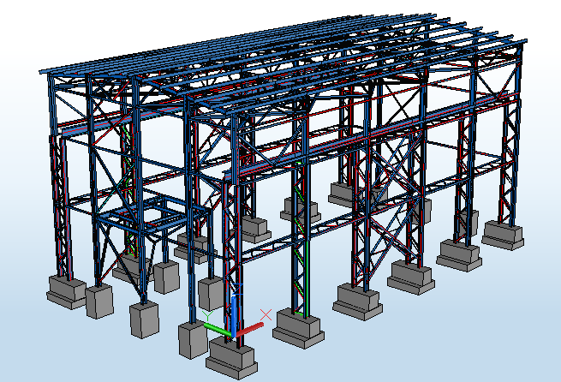  Рис. 1. Рассматриваемый в курсе промышленный объект с металлическим каркасом и мостовым краном | 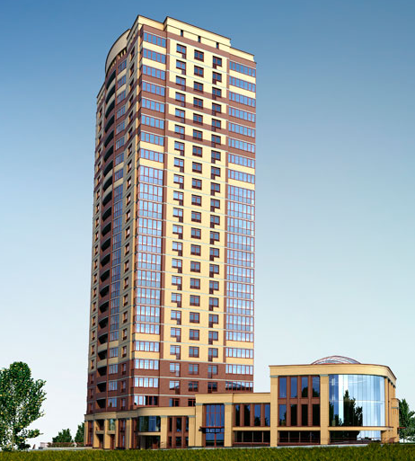  Рис. 2. Рассматриваемый в курсе объект гражданского назначения с монолитным железобетонным каркасом

Дополняющие курсы:
► Более подробно принципы расчета методом конечных элементов, специальные конечные элементы и специальные режимы расчетов рассматриваются в 40 часовом углубленном курсе «Формирование расчетных схем и анализ результатов расчета зданий и сооружений в среде программного комплекса «SCAD Office».

Рабочий план проведения занятий

1-й день

Раздел 1.
Расчет и подбор сечений металлических конструкций на примере разрезного прогона с учетом скатной составляющей
Тема: Создание расчетной схемы. Задание характеристик узлов и элементов конечно-элементной модели.
1. Порядок создания нового проекта. Единицы измерения, типы схемы.
2. Операции с узлами и элементами. Понятие общей и местной систем координат.
3. Жесткостные характеристики стержневых элементов.
4. Типы стержневых конечных элементов. Их общие и отличительные черты.
5. Назначение условий примыкания элементов и связей в узлах. Ввод шарниров.
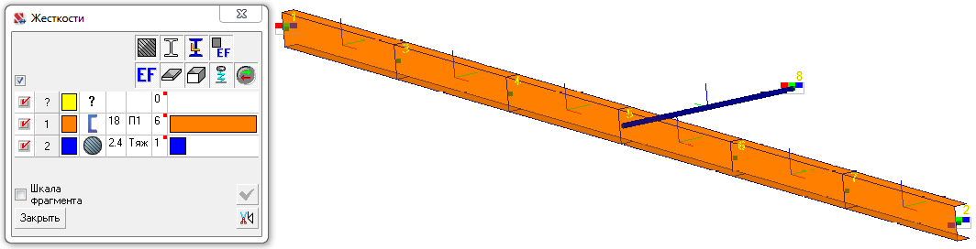

Тема: Задание отдельных статических загружений и комбинаций загружений.
1. Ввод статических нагрузок: собственный вес конструкции, узловые и распределенные нагрузки.
2. Понятие группы нагрузок. Технология задания загружений на основе групп нагрузок.
3. Порядок выполнения операций при задании комбинаций загружений.
4. Порядок выполнения операций при определении расчетных сочетаний усилий.

Тема: Контроль параметров расчетной схемы. Подготовка к проведению расчета.
1. Работа с фильтрами отображения информации.
2. Презентационная графика – объемное отображение расчетной схемы.
3. Совпадающие узлы и элементы. Упаковка и экспресс-контроль исходных данных.

Тема: Управление расчетом. Графический анализ результатов расчета.
1. Активизация расчета. Обзор информации, содержащейся в протоколе расчета. Контроль в процессе выполнения расчета. Поиск и исправление ошибок.
2. Общие принципы управления отображением результатов.
3. Анализ деформаций.
4. Анализ усилий и напряжений в стержневых элементах.

Тема: Проверка несущей способности элементов стальных конструкций.
1. Установка параметров и назначение конструктивных элементов.
2. Выполнение расчета и анализ результатов. Подбор сечений.
3. Расчет по второй группе предельных состояний. Контроль прогибов.
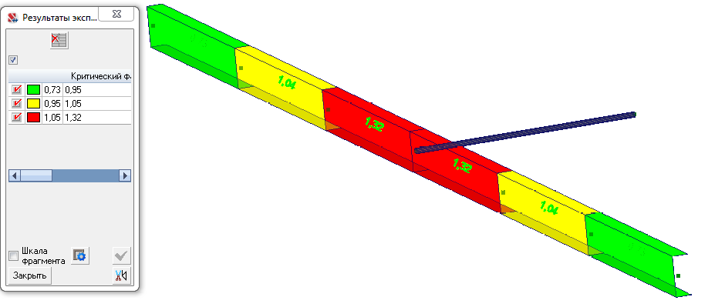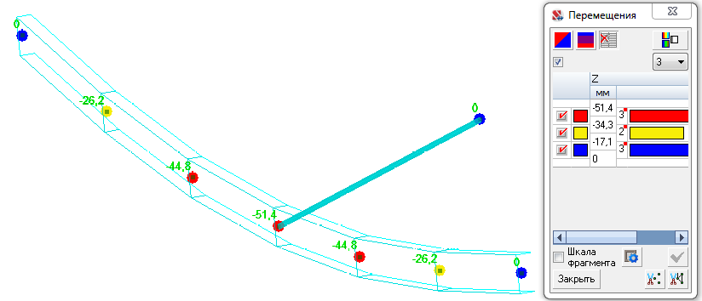

Тема: Документирование результатов расчета.

Раздел 2.
Расчет плоской рамы с колоннами сквозного сечения
Тема: Создание расчетной схемы.
1. Импорт из DXF и корректировка в SCAD стержневых элементов плоской рамы.
2. Назначение жесткостей и граничных условий с учетом плоской работы рамы.
3. Проверка и корректировка расчетной схемы при работе под действием нагрузки от веса конструкций.
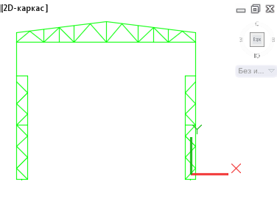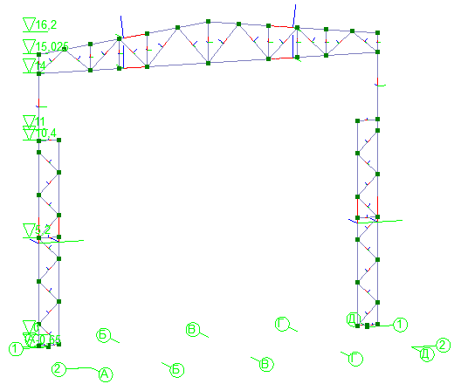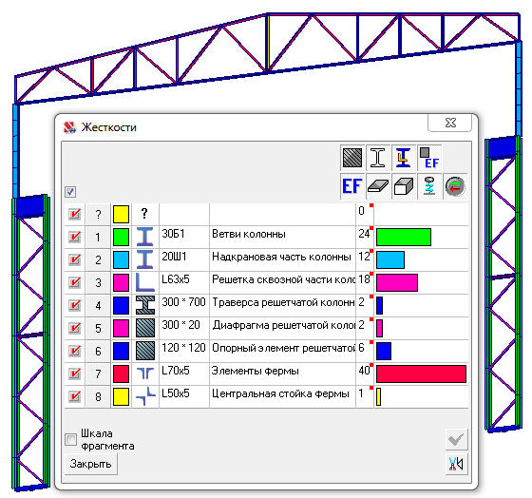
Тема: Задание отдельных статических загружений, комбинаций загружений и РСУ.
1. Задание нагрузок на расчетную схему.
2. Задание основных сочетаний нагрузок.
3. Описание расчетных сочетаний усилий и подробный анализ возможностей нового диалога.

Тема: Управление расчетом и проверка несущей способности элементов.
1. Расчет и анализ напряженно-деформированного состояния схемы.
2. Проверка в постпроцессоре несущей способности стальных сечений.
3. Расчет по второй группе предельных состояний. Контроль прогибов.

Тема: Сравнение методов моделирования сквозной части двухветвевых колонн.
1. Расчет в КРИСТАЛЛ жесткостных характеристик двухветвевой стойки с диагональной решеткой из уголков.
2. Моделирование решетчатой части колонн рамы составным сечением из двутавров с учетом вклада жесткости решетки колонны с численными характеристиками из КРИСТАЛЛ.
3. Выполнение расчета и сравнение двух методов задания решетчатой части колонн.
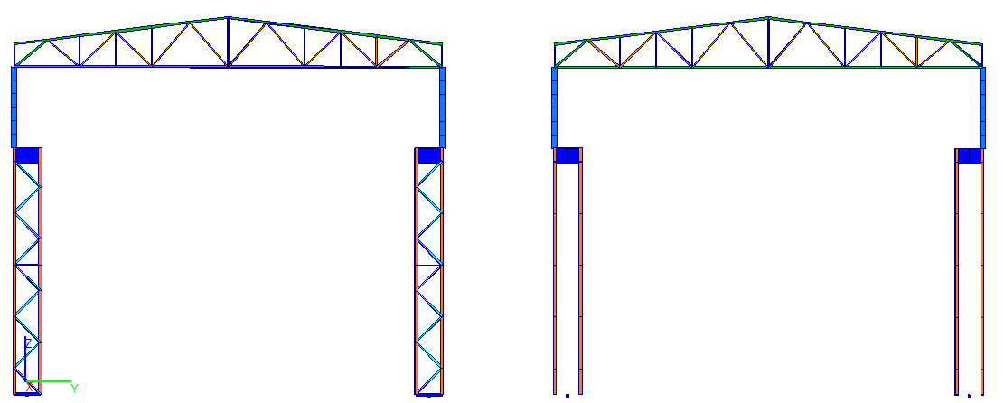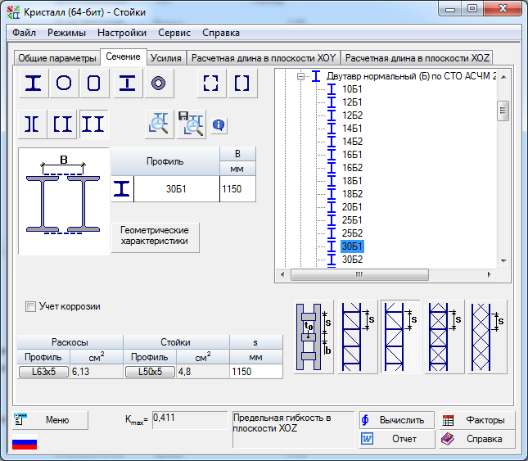

Самостоятельная работа №1: «Создание плоской шарнирно-стержневой поперечной рамы из прокатных стальных профилей и подбор сечений металлоконструкций».

2-й день

Раздел 3.
Расчет пространственного каркаса
Тема: Создание пространственной расчетной схемы.
1. Использование функций копирования плоской рамы и режима сборки.
2. Моделирование стержневых элементов пространственного каркаса.
3. Проверка расчетной схемы при работе под действием нагрузки от веса конструкций.
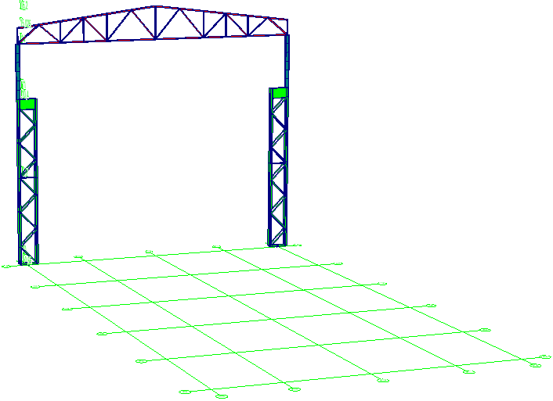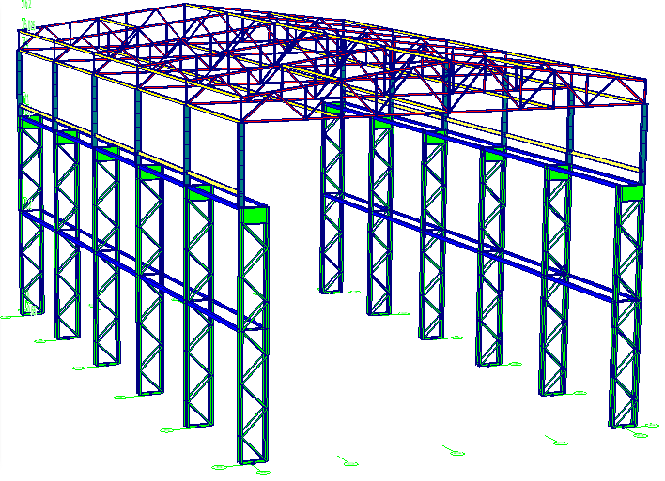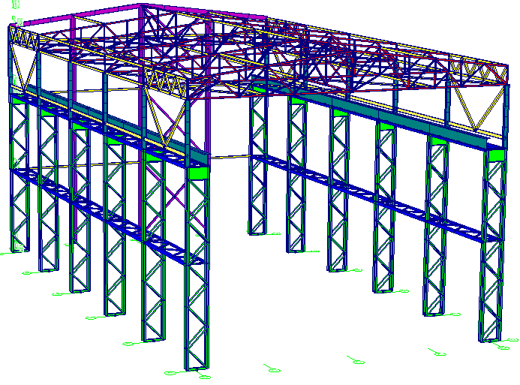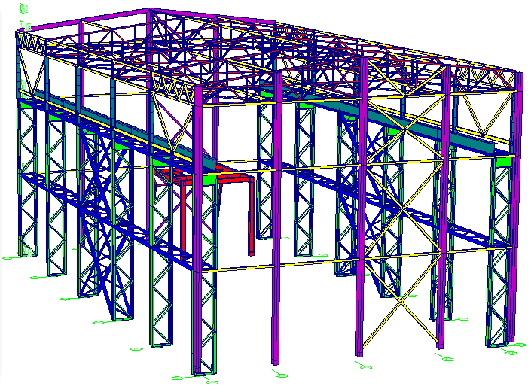
Тема: Задание отдельных статических загружений, комбинаций загружений и РСУ.
1. Задание нагрузок на расчетную схему.
2. Задание основных сочетаний нагрузок.
3. Задание расчетных сочетаний усилий.

Тема: Управление расчетом и проверка несущей способности элементов.
1. Расчет и анализ напряженно-деформированного состояния схемы.
2. Проверка в постпроцессоре несущей способности стальных сечений.
3. Расчет по второй группе предельных состояний. Контроль прогибов.

Самостоятельная работа №2: «Создание пространственной модели расчетной схемы металлического каркаса на основе предварительно рассчитанной плоской рамы».

3-й день

Раздел 4.
Использование препроцессора ФОРУМ для создания сложных расчетных схем
Тема: Практическое освоение возможностей ФОРУМА для создания укрупненной расчетной модели
1. Общие принципы создания модели.
2. Пример создания расчетной схемы многоэтажного жилого дома с монолитным безригельным каркасом. Способы задания стержневых и пластинчатых укрупненных элементов и корректировка их геометрии.
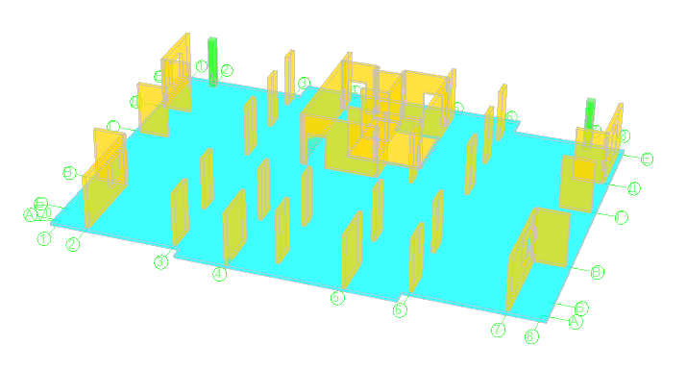 | 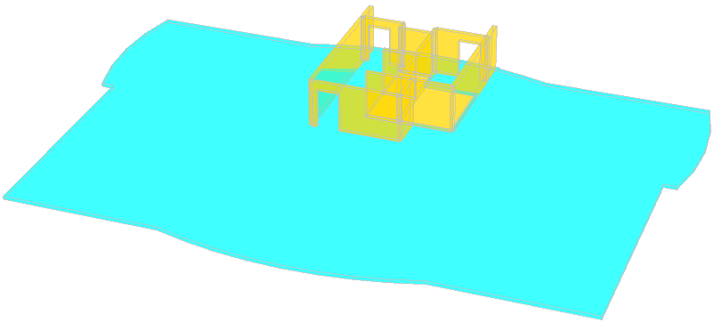 | 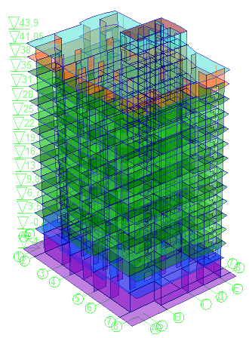
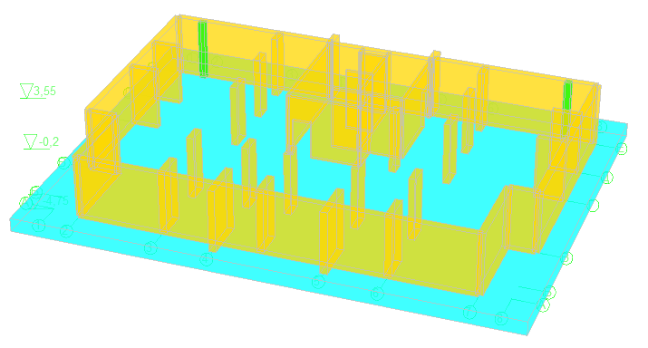 | 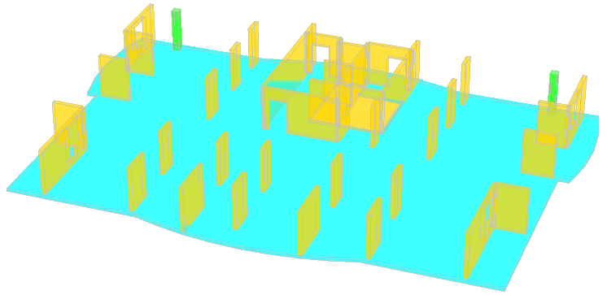
3. Методы автоматического задания и корректировки полезных и постоянных нагрузок на перекрытия.
4. Генерация результирующего проекта в SCAD с учетом автоматического добавления абсолютно жестких тел с целью распределения усилий в местах стыка перекрытий и колонн.
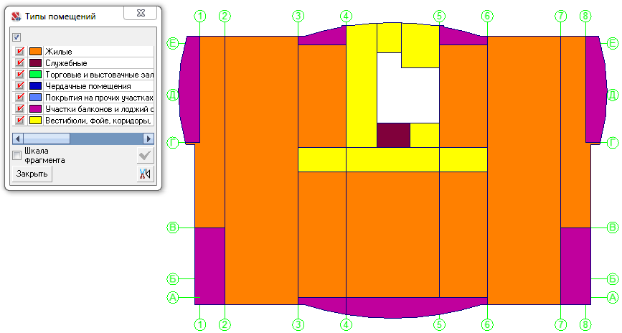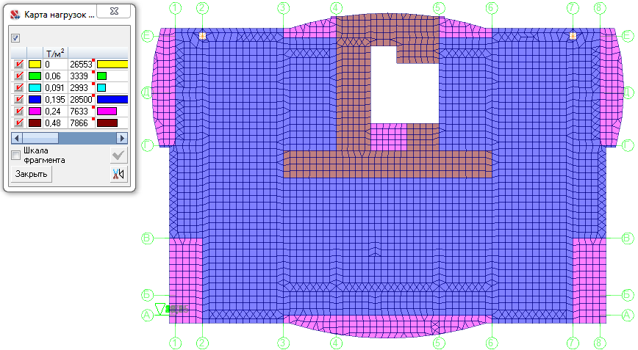

Самостоятельная работа №3: «Создание железобетонного монолитного каркаса многоэтажного жилого здания в препроцессоре ФОРУМ»

Раздел 5.
Выполнение расчетов и анализ напряженно-деформированного состояния железобетонных конструкций
4-й день

Тема: Доработка в SCAD созданной в ФОРУМ расчетной схемы.  1. Корректировка импортированной из препроцессора ФОРУМ расчетной схемы.  2. Типы пластинчатых конечных элементов. Местная система координат пластинчатых элементов.  3. Проверка расчетной схемы при работе под действием нагрузки от веса конструкций.  Самостоятельная работа №4: «Доработка в SCAD расчетной схемы из препроцессора ФОРУМ и выполнение проверочного расчета схемы под нагрузкой от собственного веса конструкций». | 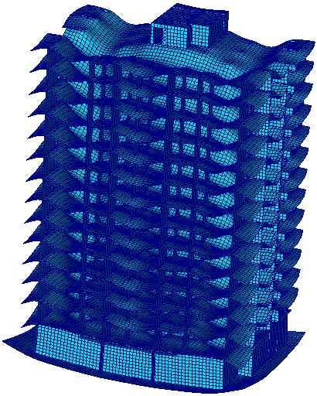

Тема: Задание загружений и комбинаций загружений.
1. Задание нагрузок от веса конструкций и технологического воздействия.
2. Задание атмосферных нагрузок.
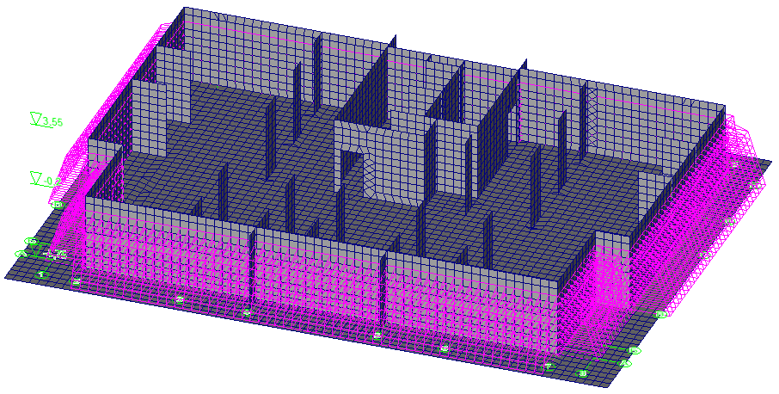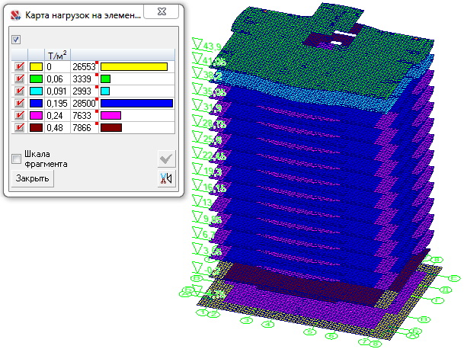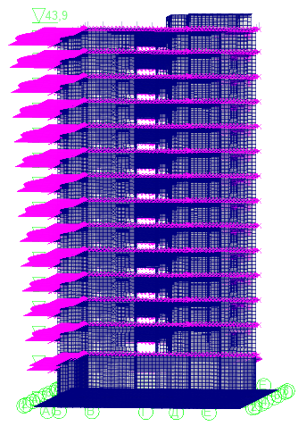
Тема: Задание специальных исходных данных.
1. Задание основных сочетаний нагрузок.
2. Задание расчетных сочетаний усилий.

Самостоятельная работа №5: «Задание загружений и комбинаций загружений в SCAD с последующим контролем деформаций расчетной схемы по второй группе предельных состояний».

Раздел 6.
Расчет фундаментной плиты на естественном основании
Тема: Подготовка схемы к расчету совместно с грунтовым основанием.
1. Задание исходного коэффициента постели С1.
2. Определение напряжений под фундаментной плитой и передача геометрии плиты в КРОСС.
3. Интерфейс программы КРОСС.
Тема: Совместный расчет здания с грунтовым основанием.
1. Первая итерация по расчету коэффициентов постели в программе КРОСС.
2. Последующие итерации расчета коэффициентов постели в программе КРОСС.
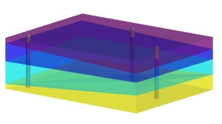 | 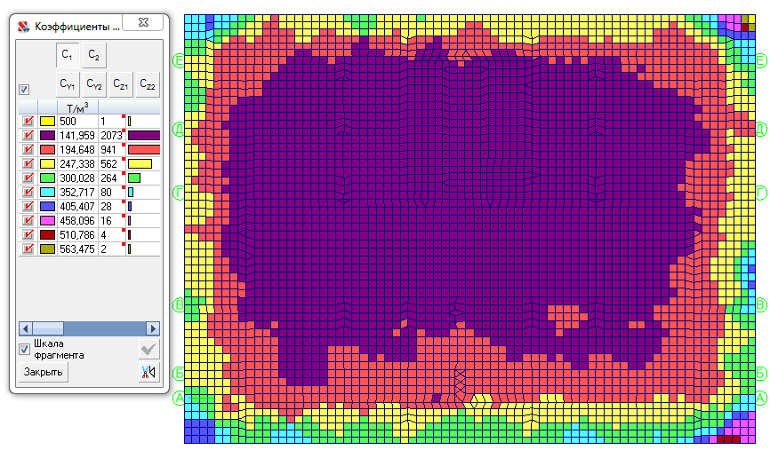 | 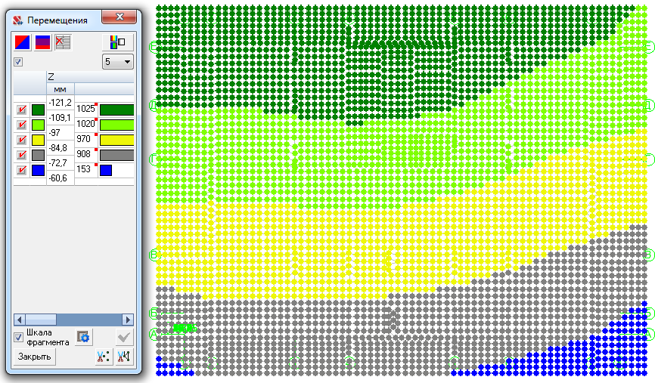
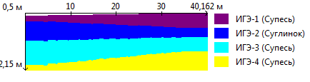

Самостоятельная работа №6: «Моделирование совместной работы несущего железобетонного каркаса с упругим грунтовым основанием в программе КРОСС».
5-й день

Раздел 7.
Работа с постпроцессорами вычислительного комплекса SCAD для анализа и расчета железобетонных конструкций
Тема: Анализ напряженно-деформированного состояния расчетной схемы.
1. Анализ деформаций в стержневых и пластинчатых конечных элементах. Вывод результатов в графическом виде с учетом новых возможностей графического ядра SCAD++.
2. Выравнивание направления выдачи усилий.
3. Анализ эпюр усилий в стержневых конечных элементах и напряжений в пластинчатых конечных элементах.
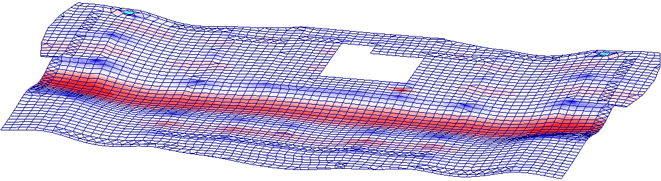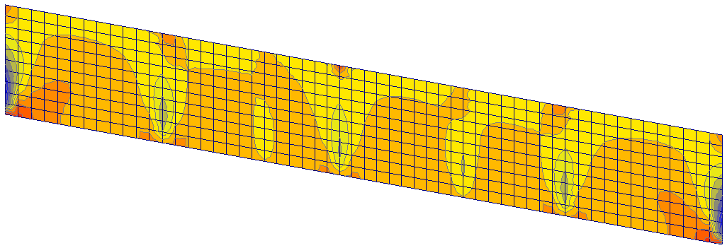
Тема: Подбор армирования железобетонных конструкций.
1. Задание расчетных сочетаний усилий.
2. Расчет армирования железобетонных элементов в модуле «Бетон».
3. Анализ в постпроцессоре результатов подбора арматуры.
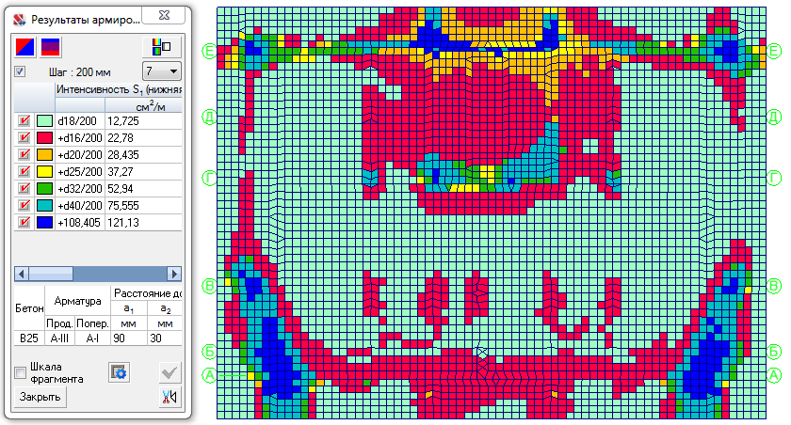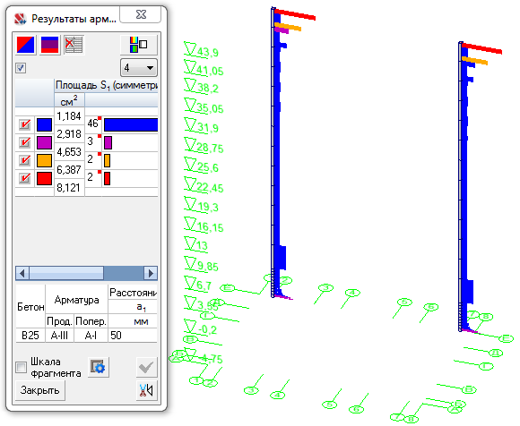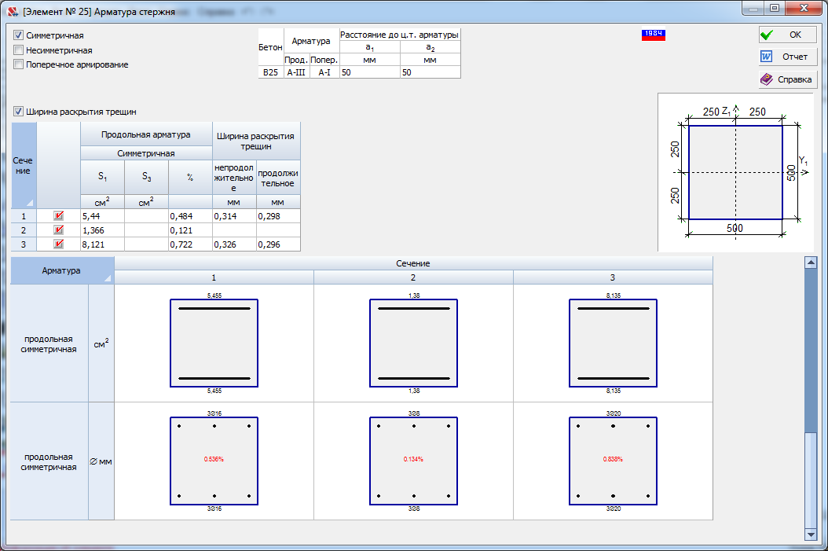

Самостоятельная работа №7: «Задание расчетных сочетаний усилий (Новые РСУ) и подбор армирования железобетонных стержневых и пластинчатых элементов».

Раздел 8.
Обзор программ-сателлитов в составе вычислительного комплекса SCAD Office
Тема: Обзор программ-сателлитов проектно-вычислительного комплекса SCAD.
1. Вспомогательные программы для расчетов геометрических характеристик сечений стержневых элементов - Конструктор сечений, КОНСУЛ, СЕЗАМ, ТОНУС. Взаимодействие с комплексом SCAD.
2. Проектно-аналитические программы КРИСТАЛЛ, АРБАТ, КАМИН, ДЕКОР и ЗАПРОС. Взаимодействие с комплексом SCAD.
3. Определение нагрузок и воздействий на строительные конструкции в программе ВеСТ.
4. Проектно-конструкторские программы МОНОЛИТ и КОМЕТА.

